

COURTIER ASSERMENTE – Olivier EVRARD
Tél : 02 99 202 202 – Fax : 02 99 202 200
BP 50 – 35404 ST-MALO Cédex – France

SAINT MALO, le 17/11/2011 $ 1,3488

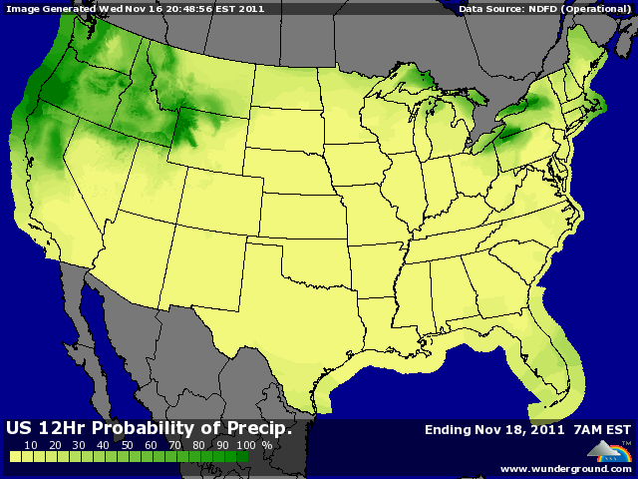

BLE : - fermeté du dollar et fin des short covering dans l’après midi,
- la Syrie annule son tender de 100KT, jugeant le marché trop cher et l’Algérie aurait acheté 4/500KT en origine Amérique du sud (à confirmer),
- le marché US souffre de la fermeté du dollar, ce qui ne va pas relancer les exportations qui sont attendues entre 300 et 500KT (298.400 mt),
- la concurrence mer noire reste toujours aussi forte, avec la Russie et l’Ukraine qui souhaitent prendre le maximum de marchés maintenant,
+ le marché européen a profité de la bonne tenue du dollar mais aussi des inquiétudes sur la météo pour résister jusqu’à la clôture,

MAÏS : - comme en blé, le maïs souffre du dollar et de l’absence de demande,
- même le Japon, un des plus fidèles clients des Américains, vient d’acheter 800KT de maïs ukrainiens et la Corée a fait de même avec du blé feed,
- dans ce contexte, le ventes export sont attendues entre 250 et 600KT (251.900mt),
+/- seul soutien dans cet océan de mauvaises nouvelles, la production d’éthanol qui progresse (+0,55% sur 8 jours et +2,35% sur 1 an) pour une consommation de maïs de 97,57 millions de bx (besoins 96,2). Malgré tout, les stocks augmentent de 4,14%, signe que la demande ne suit pas la production,

SOJA : - hausse du dollar et crise européenne avec les conséquences sur la demande,
- toujours pas de confirmation officielle d’achats chinois, si ce n’est une 500KT de graine US qui auraient été contractées par l’organisme chargé de gérer les stocks stratégiques chinois. Mais là aussi, pas encore de confirmation de la part de l’intéressé,
- si cela était officialisé, après 700KT en octobre, le stock atteindrait 1,2 millions de mt, soit 60% des besoins,
- météo sud américaine toujours au top pour la fin du planting argentin et le bon développement au Brésil,
+ support du pétrole qui a repassé hier les 100$ à New York avec la baisse des stocks US,
+ en Europe, les graines oléagineuses profitent elles aussi largement de la fermeté du dollar et du pétrole qui, d’habitude, marchent en sens opposé,

A SUIVRE : pas de confirmation, pas de soutien sur les cours et on regarde à nouveau vers le macro économique, donc la crise.

